高雄縣立前峰國中九十七學年度第二學期數學科九年級第一次段考 考試卷
___年 ___班 座號：___ 姓名：__________

一、選擇：(每題4分，共100分)
- （ ）附圖是自強國中一年甲班學生體重的累積次數分配折線圖，則在30～35公斤、35～40公斤、40～45公斤、45～50公斤、50～55公斤、55～60公斤這六組中，哪一組的人數最多？
(A)35～40公斤ˉ(B)40～45公斤
(C)45～50公斤ˉ(D)50～55公斤
- （ ）正四面體(四面是由四個正三角形所構成的三角錐)骰子一粒，四個面分別標有1、2、3、4四個數字，每面出現的機率相等，今投擲此骰子兩次，則所得點數和為5的機率為下列何者？
(A) (B) (C) (D)
- （ ）小米參加全國的數學競試比賽，在700位參賽者中，小米的成績在第90百分位數，則下列敘述何者正確？
(A)小米的成績排名在第630名
(B)小米的數學競試成績為90分
(C)小米的成績大約贏過630人
(D)小米的成績排名在90名
- （ ）由96年性侵害被害人年齡結構圖我們可以知道，女性受害者人數均較男性為多，哪一個年齡層的女性被害人最多？

(A)0-5歲 (B)12-17歲 (C)18-23歲 (D)65歲以上
- （ ）某水果商進口一批蘋果共1600箱，每箱50個，經抽樣調查，發現蘋果沒有碰傷的機率是 ，那麼這批蘋果有碰傷的大約有幾個？
(A)2000 (B)2500 (C)3000 (D)3200
- （ ）為了調查魚池中虱目魚的數量，所以將100條虱目魚從魚池中撈起，在魚的身上做記號後放回魚池，然後隨機又抓了200條魚，發現裡頭有5條魚身上有記號，則魚池中虱目魚的數目大約是多少？
(A)500 (B)4000 (C)1000 (D)20000
- （ ）籤筒內有1～50號籤，若先將2的倍數和3的倍數從籤筒中抽出，再從剩下的籤任意抽出一支，此支籤的號碼是5的倍數的機率是多少？
(A) (B) (C) (D)
- （ ）投擲一顆骰子二次，則這兩次的點數和大於9的機率等於多少？
(A) (B) (C) (D)
- （ ）電玩「賽車比賽」共有4000名選手參加，若成績揭曉皓皓的成績是第73百分位數，則他大約贏多少人？
(A)2880人 (B)2920人
(C)2960人 (D)3320人
- （ ）如圖是96年婦女未從事工作原因直方圖，試問比例最多的是在哪一組？
(A) 在學或進修 (B)吃喝玩樂(C)料理家事 (D) 照顧小孩
- （ ）甲、乙兩人各有4張數字牌，甲的牌是 1 2 5 8，乙的牌是 3 4 6 7，兩人玩數字比大小遊戲，每一次雙方同時各出一張牌，數字較大者獲勝，且各自己經出過的牌不可再出。第一次甲出 8，乙出 7 (甲獲勝)，試問第二次出牌時，甲獲勝的機率為何？
(A) (B) (C) (D)
- （ ）下表為96年暴力犯罪各類型被害人性別比例，請問女性在遭強制性交的人數2529人中約有多少人？

(A)96.88 (B)97 (C)2529 (D)2450
- （ ）A、B兩地間有6條路徑，甲擬由A地到B地，乙擬由B地到A地，兩人同時隨機選擇一條路徑出發，則兩人相遇的機率是多少？
(A) (B) (C) (D)
- （ ）附圖為甲、乙兩班各抽20位學生參加數學競試成績統計盒狀圖，請問哪一個班級的四分位距較小？
(A)甲 (B)乙 (C)一樣小 (D)無法比較
- （ ）附表是96年家庭暴力被害人年齡結構次數分配表，請問女性被害人眾數落在哪一組？

(A)40～49 (B)30～39 (C)24～29分 (D)不詳
- （ ）承上題，請問96年有多少個組別男性家暴被害人數大於女性?
(A)2 (B)3 (C)4 (D)5
- （ ）有三張卡片，分別標上數字1、2、3，在此三張卡片所排出來的三位數中，恰為偶數的機率為多少？
(A) (B) (C) (D)
- （ ）附圖是97年校園性侵害事件統計累積次數直方圖（各校通報數為準），請算出女性年齡在國中以上有幾人？ˉ
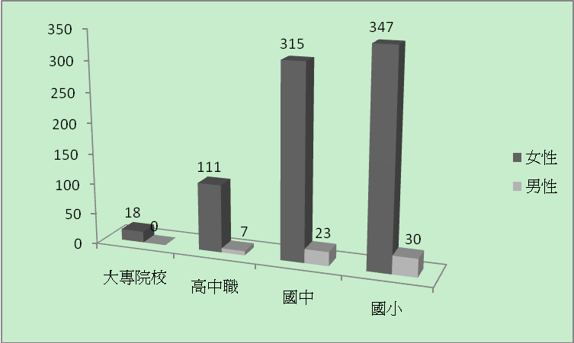(A)444ˉ(B)347ˉ(C)315ˉ(D)129
- （ ）承上題，請問女性在國中階段遭性侵害人數較男性多多少人?
(A)292 (B)188 (C) (D)7
- （ ）下圖為針對177位15~19歲未婚有性經驗婦女調查目前避孕方法之相對次數分配表，試問採取安全性行為（避免體液接觸）措施之人數約有幾位？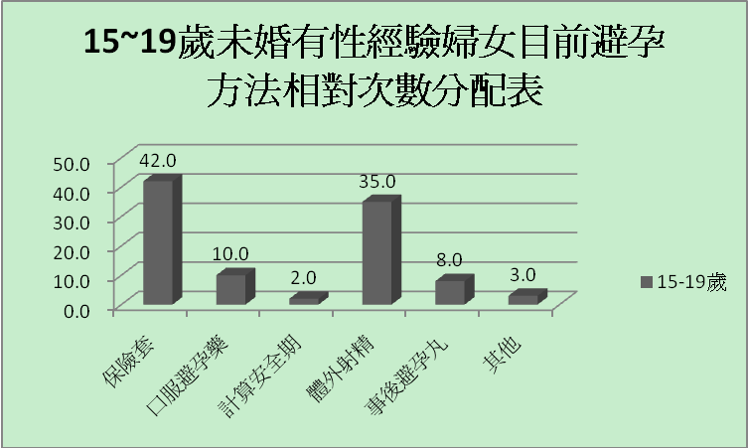
(A)42 (B)77 (C)50 (D)74
- （ ）承上題，性觀念日益開放，一份針對十五至廿五歲台灣年輕女性進行的問卷調查顯示，四成二的受訪者有性經驗，而十九歲以下女性有性經驗的比例佔兩成五。受訪者平均初次性經驗發生年齡為十八點四歲，其中，近六成發生在十八歲前，甚至有一成的女性初次性經驗發生在十三至十五歲。若目前國內15~19歲之女性人數以八十萬人來計算，則大約有多少人在發生性行為的過程中採取安全性行為的措施？
(A)20 (B) 77 (C)84000 (D) 200000

- （ ）圖為96年國人AIDS統計---依診斷年齡及性別分析的次數分配折線圖，則下列何者正確？
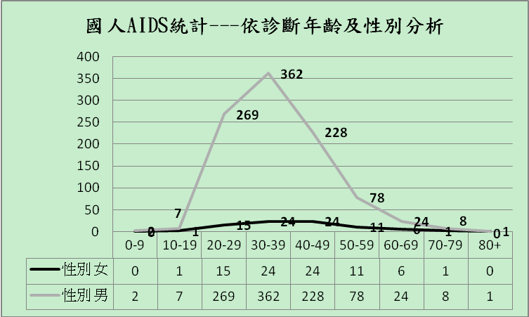
(A)女生人數較男生多
(B)男生人數的中位數年齡組別較女生小
(C)男生未成年人數比例較女生高
(D)人數介於10～19歲者占該性別人數之比率，男生較女生高
- （ ）如附表是21位遊客年齡的次數分配表，因不小心被墨汁塗汙了a、b、c（abc≠0）三項次數，已知這群遊客年齡的中位數是15歲，眾數是16歲，求：
a＋b－c＝？
(A)12 (B)13 (C)14 (D)15

- （ ）一袋子中有5顆紅球，任意自袋中取出1顆球，則此球為紅球的機率為何？
(A)0 (B) (C) (D)1
- （ ）有八個數值資料如下：
10，50，65，40，73，x，82，77，
已知它們的中位數是60，則x=？
(A)60 (B)57.5 (C)55 (D)50

數學科九年級第一次段考 答案卷
___年 ___班 座號：___ 姓名：__________
一、選擇：(每題4分，共100分)
1 | 2 | 3 | 4 | 5
6 | 7 | 8 | 9 | 10
11 | 12 | 13 | 14 | 15
16 | 17 | 18 | 19 | 20
21 | 22 | 23 | 24 | 25

